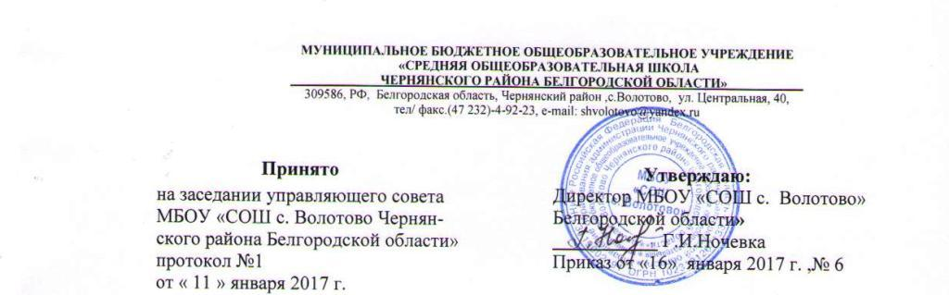

Положение
об охране здоровья обучающихся.
1. Основные положения
1.1.Положение разработано в соответствии с соответствии с Федеральным законом от 29 декабря 2012 г. № 273-ФЗ «Об образовании в Российской Федерации», Федеральным законом Российской Федерации от 21 ноября 2011 г. N 323-ФЗ "Об основах охраны здоровья граждан в Российской Федерации", СанПиН 2.4.2.2821-10 «Санитарно-эпидемиологические требования к условиям и организации обучения в общеобразовательных учреждениях»,Конвенции по правам ребенка, ст. 6, п. 1,2, ст.19; Конституция РФ, ст. 41, п. 3, ст.; Федеральным законом «Об основных гарантиях прав ребенка в РФ» 24.07.98 № 124-ФЗ; Гражданский кодекс РФ, гл. 59, ст. 1064 «Общие основания ответственности за причинение вреда», ст.1065 «Предупреждение причинения вреда»; Семейный кодекс РФ, раздел 4, гл. 12, ст. 63, 65 «Права родителей по воспитанию и образованию детей»; Приказом Минобразования РФ от 15.01.02 № 76 «О создании безопасных условий жизнедеятельности обучающихся в образовательных учреждениях»; Приказом Минобразования РФ от 07.08.2000 № 2414 и Письмо Минобразования РФ от 12.07.2000 № 22-06.788 «О принятии дополнительных мер по предотвращению несчастных случаев с обучающимися и работниками образовательных учреждений»; Приказом Минобразования РФ от 26.04.02 № 29/2084-6 «О всероссийской диспансеризации детей в 2002 г.»; локальными актами образовательного учреждения, регламентирующими вопросы охраны здоровья учащихся.
1.2.Настоящее Положение регулирует отношения, возникающие в сфере охраны здоровья учащихся в МБОУ «СОШ с. Волотово»(далее- Школа) и представляет собой систему реализации необходимых условий, обеспечивающих сохранение и укрепление физического, социального и психологического здоровья учащихся.
2.Охрана здоровья учащихся
2.1.Охрана здоровья учащихся включает в себя:
оказание первичной медико-санитарной помощи в порядке, установленном законодательством в сфере охраны здоровья;
организацию питания учащихся, согласно установленному графику питания;
определение оптимальной учебной, внеучебной нагрузки, режима учебных занятий и продолжительности каникул;
пропаганду и обучение навыкам здорового образа жизни, требованиям охраны труда;
организацию и создание условий для профилактики заболеваний и оздоровления учащихся, для занятия ими физической культурой и спортом;
прохождение учащимися в соответствии с законодательством Российской Федерации периодических медицинских осмотров и диспансеризации;
профилактику и запрещение курения, употребления алкогольных, слабоалкогольных напитков, пива, наркотических средств и психотропных веществ, и аналогов и других одурманивающих веществ;
обеспечение безопасности учащихся во время пребывания в Школе;
профилактику несчастных случаев с учащимися во время пребывания в Школе;
проведение санитарно-противоэпидемических и профилактических мероприятий.
2.2. Организация охраны здоровья учащихся (за исключением оказания первичной медико-санитарной помощи, прохождения периодических медицинских осмотров и диспансеризации) осуществляется Школой;
2.3. Организацию оказания первичной медико-санитарной помощи учащихся осуществляют органы исполнительной власти в сфере здравоохранения. Школа предоставляет помещение с соответствующими условиями для работы медицинских работников.
2.4. Школа осуществляет образовательную деятельность, при реализации образовательных программ и создает условия для охраны здоровья учащихся, в том числе обеспечивает:
текущий контроль за состоянием здоровья учащихся; проведение санитарно-гигиенических, профилактических и оздоровительных мероприятий, обучение и воспитание в сфере охраны здоровья граждан в Российской Федерации;
соблюдение государственных санитарно-эпидемиологических правил и нормативов; расследование и учет несчастных случаев с учащимися во время пребывания в Школе, в порядке, установленном федеральным органом исполнительной власти, осуществляющим функции по выработке государственной политики и нормативно-правовому регулированию в сфере образования, по согласованию с федеральным органом исполнительной власти, осуществляющим функции по выработке государственной политики и нормативно-правовому регулированию в сфере здравоохранения.
2.5. Обучение учащихся, осваивающих основные общеобразовательные программы и нуждающихся в длительном лечении, а также детей-инвалидов, которые по состоянию здоровья не могут посещать Школу, организуется обучение на дому. Основанием для организации обучения на дому являются заключение медицинской организации и обращение родителей (законных представителей) в письменной форме.
2.6. Порядок регламентации и оформления отношений Школы и родителей (законных представителей) учащихся, нуждающихся в длительном лечении, а также детей-инвалидов в части организации обучения по основным общеобразовательным программам на дому определяется нормативным правовым актом уполномоченного органа государственной власти субъекта Российской Федерации.
3. Психолого-педагогическая, медицинская и социальная помощь учащимся, испытывающим трудности в освоении основных общеобразовательных программ, развитии и социальной адаптации
3.1. Детям, испытывающим трудности в освоении основных общеобразовательных программ, развитии и социальной адаптации оказывается педагогическая и социальная помощь специалистами социального сопровождения, в которое входят: социальный педагог, классные руководители.

3.2. Социальная помощь включает в себя:
помощь учащимся в профориентации, получении профессии и социальной адаптации; социальное сопровождение и поддержка детей и семей, оказавшихся в трудной жизненной ситуации.
Психолого-педагогическая помощь включает в себя:
осуществление индивидуально ориентированной психолого-медико-педагогической помощи детям с учётом особенностей психического и (или) физического развития, индивидуальных возможностей детей, в том числе с ограниченными возможностями здоровья (в соответствии с рекомендациями психолого-медико- педагогической комиссии)
педагогическое консультирование учащихся их родителей (законных представителей) и педагогических работников;
4.Требования к организации медицинского обслуживания учащихся и прохождению медицинских осмотров работниками
4.1. Медицинские осмотры учащихся в школе организуются и проводятся в порядке, установленным федеральным органом исполнительной власти в области здравоохранения.
4.2. Учащихся допускают к занятиям после перенесенного заболевания только при наличии справки врача-педиатра.
4.3. В школе организуется работа по профилактике инфекционных и неинфекционных заболеваний.
4.4. С целью выявления педикулеза не реже 4 раз в год после каждых каникул и ежемесячно выборочно медицинская сестра проводит осмотры детей.
4.5. При обнаружении чесотки и педикулеза учащиеся на время проведения лечения отстраняются от посещения учреждения. Они могут быть допущены в Школу только после завершения всего комплекса лечебно-профилактических мероприятий, подтвержденных справкой от врача. При выявлении в учреждении чесотки проводят текущую дезинфекцию в соответствии с требованиями территориального органа, осуществляющего государственный санитарно-эпидемиологический надзор.
4.6. В классном журнале оформляется лист здоровья, в который для каждого учащегося вносят сведения об антропометрических данных, группе здоровья, группе занятий физической культурой, состоянии здоровья, рекомендуемом размере учебной мебели, а также медицинские рекомендации.
4.7. Все работники общеобразовательного учреждения проходят предварительные и периодические медицинские осмотры, должны быть привиты в соответствии с национальным календарем профилактических прививок. Каждый работник общеобразовательного учреждения должен иметь личную медицинскую книжку установленного образца.
Работники, уклоняющиеся от прохождения медицинских осмотров, не допускаются к работе.
4.8. Педагогические работники при трудоустройстве проходят профессиональную гигиеническую подготовку и аттестацию.

